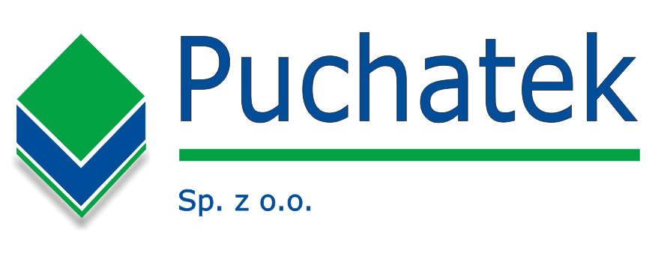
Polityka Jakości

Głównym celem firmy PUCHATEK Sp. z o.o. jest świadome dążenie do uzyskania pełnego zadowolenia Klientów z jakości wytwarzanych elementów i świadczonych usług.
Podstawowym zadaniem Spółki jest produkcja wyrobów, świadczenie usług w zakresie przetwórstwa tworzyw sztucznych o wymaganym, wysokim poziomie technicznym procesów wytwórczych, wyrobów zgodnych z standardami jakości i obowiązującymi wymaganiami prawnymi.
Cel ten uzyskujemy poprzez:
- Znajomość i praktyczne stosowanie zasad Systemu Jakości wg ISO 9001
- Odpowiedzialność pracowników za jakość realizowanych procesów,
- Działania doskonalące dla procesów i zapobieganie powstawaniu niezgodności wyrobów,
- Bieżącą komunikację z Klientem dla osiągnięcia wysokiego poziomu usługi.
Gwarancją sukcesu jest:
- Współpraca z Dostawcami dla utrzymania stabilnego poziomu jakości dostaw,
- Podnoszenie kwalifikacji personelu,
- Rozwój w zakresie techniki przy produkcji wyrobów i usług,
- Utrzymanie i doskonalenie Systemu Jakości PN EN ISO 9001:2015
Zapewniam, że treść Polityki Jakości jest przestrzegana w całej organizacji, będącej zobowiązaniem dla personelu, a skuteczność i efektywność obowiązującego Systemu Jakości jest przedmiotem stałej odpowiedzialności Kierownictwa Spółki.

Czudec styczeń 2022r. Prezes Zarządu Władysław Wolan

